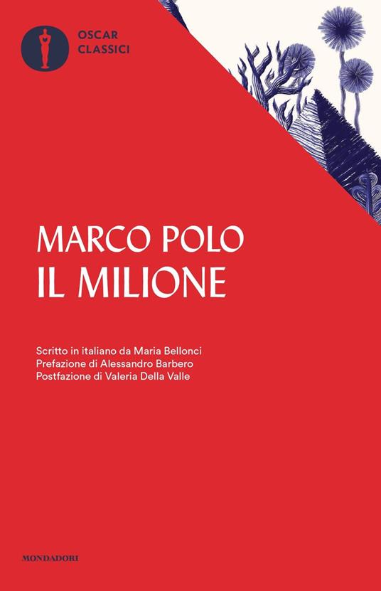
Marco Polo - Curatore:Maria Bellonci
Mondadori - Nuovi Oscar classici
EAN:9788804705024 - € 10,50
Nel 1271 il giovanissimo Marco Polo partì da Venezia per la Cina, dove divenne uomo di fiducia dell'imperatore del Catai. Per lui viaggiò attraverso l'Asia, terra piena di storie e leggende. Quando, vent'anni dopo, fece ritorno in Europa, venne catturato dai Genovesi, e in carcere conobbe il poeta Rustichello da Pisa, cui dettò il resoconto dei suoi viaggi. Nacque così Il Milione, un'opera in cui si fondono l'amore per il fiabesco e il gusto per l'osservazione precisa, quasi scientifica. Secondo Maria Bellonci, che ha riscritto Il Milione in una lingua «libera ma fedelissima», la testimonianza di Marco Polo «rompe i limiti dello spazio e del tempo: ma ancora di più, ci libera dai limiti che abbiamo dentro di noi e quasi rende reale l'utopia della fratellanza».
Scritto in italiano da Maria Bellonci. Prefazione di Alessandro Barbero. Postfazione di Valeria Della Valle.

